
2011．12.6発行
週刊
医業経営

MAGAZINE

マガジン

No.197

WEB
発行 税理士法人優和

No.206

医療情報ヘッドライン

1
中医協総会「医療区分」など焦点に
10対1病棟で看護必要度を施設基準化する方針
───────────────── 厚生労働省 保健局
社保審へ介護報酬改定の審議報告案を提示
職員処遇改善は「介護報酬で対応」
───────────────── 厚生労働省 老健局

経営ＴＯＰＩＣＳ

2
統計調査資料
介護保険事業状況報告（暫定）（平成23年8月分）

経営情報レポート

3
機能分化・連携の推進と在宅の充実
次期診療・介護報酬改定の論点

経営データベース

4
ジャンル：人材･人事制度 サブジャンル：資格基準
資格基準の構築
役割・能力基準書の作成

医療情報
ヘッドライン
厚生労働省
保健局

中医協総会 「医療区分」など焦点に
10対1病棟で看護必要度を施設基準化する方針

1

厚生労働省保健局は11月25日、中医協総会を開き、現在の医療提供体制下における診療報酬上の課題の他、入院医療について審議し、高度急性期と一般急性期、亜急性期等、長期療養、有床診療所などをめぐって次期診療報酬改定の方向性を確認する協議に入った。
厚労省は、入院医療について10対1病棟にも看護必要度要件を施設基準として導入することや、一般病棟における90日を超える入院患者の入院医療の評価を論点の一つとして挙げたが、議論はかみ合わなかった。
急性期入院医療と長期入院医療に焦点を絞ってみると、社会保障・税一体改革では、現在の一般病床を高度急性期、急性期、亜急性期など、病期等に応じて分類していく方針を示している。厚労省側からは、7対1の中から高度急性期、一般急性期にふさわしい病棟を選別していこうとの方向がみえる。
具体的には、（1）7対1を算定するための「看護必要度が高い患者が1割以上」という要件の厳格化、（2）平均在院日数が19日以内の要件を18日程度に短縮、としている。併せて、10対1について、現在、看護必要度の評価を加算として取り扱っているが、「算定要件に盛り込み、さらに看護必要度の高い患者が一定以上いる場合に加算で評価してはどうか」とも提案している。
一般病床における90日超の入院患者については、診療報酬を減額のうえ包括した特定入院料が算定される（対象患者を特定入院患者という）。ただし、重度の肢体不自由者などの状態にある者については、特定入院料ではなく減額前の出来高点数を算定することができる（特定除外患者）。この患者については、病棟の平均在院日数の算定ベースからも除外される。
しかし、療養病床側からは、「特定除外患者の多くは、療養病床入院患者と同じ状態であり、現行の取り扱いは不公平である」との指摘が強く出されており、厚労省は（1）長期入院患者が比較的多い13対1・15対1一般病棟では、90日を超える入院患者について療養病棟入院基本料と同じ報酬体系（医療区分とADL区分を用いた包括評価）とする（パターン1）、（2）長期入院患者が比較的少ない13対1・15対1一般病棟では、90日を超える入院患者について、出来高評価を継続するが、平均在院日数の算定ベースには加える（パターン2）、のいずれかを医療機関側が選択する提案を行った。
この提案に対し、診療側の鈴木聰男委員（日本医師会常任理事）は、「特定除外患者の問題については、特定除外項目のレセプト記載が問題の出発点であったはずで、厚労省の提案は飛躍しすぎている。15対1病棟に限定する、あるいは特定除外患者が一定割合以上の病棟に限定する等の現実的な対応を考えるべき」と主張した。とくにパターン2については「13対1の平均在院日数要件は24日以内と厳しい。現在の13対1病棟の経営が維持できなくなるおそれがある」とコメントしている。

2

医療情報
ヘッドライン
厚生労働省
老健局

社保審へ介護報酬改定の審議報告案を提示
職員処遇改善は「介護報酬で対応」

厚生労働省老健局は11月24日、社会保障審議会の介護給付費分科会を開き、平成24年度報酬改定に関する審議報告について議論を行った。この日は、厚労省当局からこれまで提案してきた各サービスの論点をまとめた審議報告案が示され、報告のとりまとめに向けた議論となった。分科会では、次回開催時に審議報告を取りまとめたい考えとしている。
介護報酬全体に関連する事項として、（1）介護職員の処遇改善、（2）地域区分の見直し、（3）ケアマネジメントがあげられる。
年度末で介護職員処遇改善交付金が終了することを踏まえた（1）の処遇改善について、報告案では「介護報酬での対応（加算の創設）が望ましい」と指摘した。ただし、「処遇改善が定着したかを検討したうえで、次期改定（同27年度）で見直しを行うべき」とも付言している。
訪問系サービスにおける報酬改定の中で目立つ点をあげると、（1）中重度の在宅利用者の生活を総合的に支援するため、新たに身体介護の短時間区分を創設する、（2）医療機関からの退院後に、円滑に訪問看護が提供できるよう、入院中に訪問看護計画を策定することなどを評価し、緊急時訪問看護加算などは区分支給限度基準額から除外する、（3）居宅療養管理指導について、医療保険との整合を図るなどがある。
通所系サービスでは、通所介護について、個別の対応を重視した機能訓練（生活機構向上を目的とした訓練）を適切な体制で実施した場合の評価を行う、などの項目が目立つ。
短期入所系サービスでは、（1）緊急時の円滑な受け入れを促進するため、一定割合の空床確保と緊急利用者受け入れを評価、（2）地域における柔軟なサービス提供を促進するため、基準該当サービスの見直しを行う、という点がポイントだ。
地域密着型サービスでは、新サービスの創設がポイントで、定期巡回・随時対応型訪問介護看護については、「必要なタイミングで必要なサービスを柔軟に受けられる」ように、要介護度別・月単位の定額報酬を設定することなどが提案されている。
一方、施設サービスでは、次のような見直しが提案されている。（1）特養ホームでは、看取り対応を強化するとともに、要介護度別の報酬設定を行う。また、同24年4月以降に新設される多床室については介護報酬を減額する、（2）老健施設については、在宅復帰機能を高く評価するとともに、肺炎など軽症疾病に施設内で対応した場合の評価を行う、（3）療養型（病院）については、転換を促進するための報酬見直し等を行うとともに、新規指定は認めない、などが挙げられている。
このうち（1）の多床室の報酬減額については、賛否両論があったが、大森彌分科会長は「介護保険施設は、個室ユニット化を原則すると長時間議論して決定した。これを崩すようでは、分科会の議論が疑われてしまう。反対が出ても、これを貫きたい」と厚労省案支持を打ち出している。

経営TOPICS
❖
「統計調査資料」
抜 粋
厚生労働省
２０１１年１１月２８日公表

介護保険事業状況報告（暫定）
（平成23年8月分）

概 要

第１号被保険者数（８月末現在）

1

第１号被保険者数は、2,921万人となっている。

要介護（要支援）認定者数（８月末現在）

2

要介護（要支援）認定者数（総数）は、516.6万人となっている。
第１号被保険者に対する割合は約17.7％となっている。

居宅（介護予防）サービス受給者数（現物給付６月サービス分、償還給付７月支出決定分）

3

居宅（介護予防）サービス受給者数は、315.4万人となっている。
4

地域密着型（介護予防）サービス受給者数（現物給付６月サービス分、償還給付７月支出決定分）

地域密着型（介護予防）サービス受給者数は、29.0万人となっている。

施設サービス受給者数（現物給付６月サービス分、償還給付７月支出決定分）

5

施設サービス受給者数は85.0万人で、うち「介護老人福祉施設」が44.6万人、「介護老人保健施設」が 32.7万人、「介護療養型医療施設」が8.0万人となっている。
（同一月に２施設以上でサービスを受けた場合、施設ごとにそれぞれ受給者数を１人と計上するが、合計には１人と計上しているため、３施設の合算と合計は一致しない。）
6

保険給付決定状況（現物給付６月サービス分、償還給付７月支出決定分）

特定入所者介護サービス費、高額介護サービス費を含む保険給付費の総額は、6,267億円となっている。

（１）再掲：保険給付費（特定入所者介護サービス費、高額介護サービス費を含まない。）
特定入所者介護サービス費、高額介護サービス費を除いた保険給付費の総額は5,927億円、うち居宅（介護予防）サービス分は3,142億円、地域密着型（介護予防）サービス分は571億円、施設サービス分は2,215億円となっている。

（２）再掲：特定入所者介護（介護予防）サービス費
特定入所者介護（介護予防）サービス費の給付費総額は229億円で、その内訳としては、食費分178億円、居住費（滞在費）分は51億円となっている。

（３）再掲：高額介護（介護予防）サービス費（償還給付７月支出決定分）
高額介護（介護予防）サービス費の給付費総額は110億円であり、うち世帯合算分は9億円、その他分は102億円となっている。

※１：東日本大震災の影響により調査報告が困難であったため、以下の１１保険者を含まない。
岩手県…陸前高田市、大槌町
宮城県…山元町、女川町
福島県…広野町、楢葉町、富岡町、川内村、大熊町、双葉町、飯舘村
※２：平成23年３月サービス提供分以降、東日本大震災による影響を受けた介護サービス事業所等は、通常の請求を行うことが困難な場合に、「概算」による介護報酬等の請求を行うことができるとしているところ、本調査は、審査支払機関へ提出された介護給付費明細書の数値（実績ベース）を基に集計しているため、「概算」の方法により行われた請求の費用等の数値は含まれない。
また、遅れて請求された介護給付費明細書等については、便宜上、審査確定月の前月のサービス分として計上している。

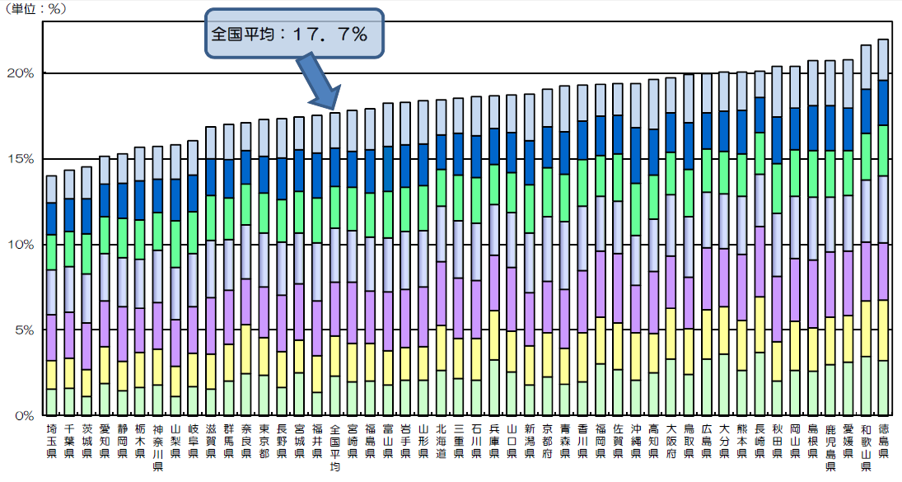
■第１号被保険者一人あたり要介護（要支援）認定者割合（要支援１～要介護５）【都道府県別】
要介護５
要介護４
要介護３
要介護２
要介護１
要支援２
要支援１
（単位：％）

※ 要介護（要支援）認定者数については、第２号被保険者分を含んだ数値を使用している。

医業経営情報レポート
ジャンル： 制度改正

機能分化・連携の推進と在宅の充実
次期診療・介護報酬改定の論点

ポ イ ン ト

医療・介護を取り巻く状況と改革の方向性
1

・・・・・・・・・・・・・・・・・・・・・・・・・・・・
診療報酬改定の論点と最近の動向
2

・・・・・・・・・・・・・・・・・・・・・・・・・・・・
介護報酬改定の論点と直近の検討項目
3

・・・・・・・・・・・・・・・・・・・・・・・・・・・・


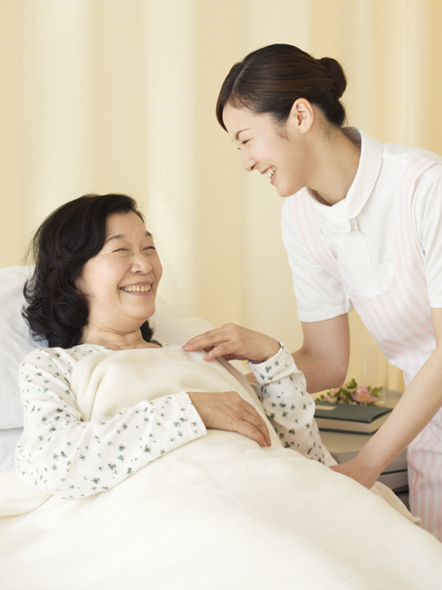
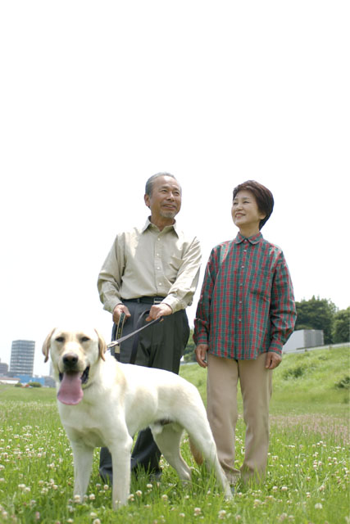

■参考文献
ＭＭＰＧメディカルウェーブ №3511（2011.10.28）

1

医療・介護を取り巻く状況と改革の方向性

環境変化に対応した改革の方向性

（１）医療・介護サービスのネットワーク構築
少子高齢化や高齢者単身世帯の増加、それに合わせ必要とされる看取り先の確保といった環境の変化に対応するためには、医療と介護のネットワークを構築し、急増する高齢者を地域で支える仕組みづくりが必要です。医療・介護の提供体制においては、機能を分化し、重層的に住民を支える医療・介護サービスのネットワーク構築を目指すという方向性を示しています。

◆医療・介護の提供体制 ～２０１１年６月２日第１０回社会保障改革に関する集中検討会議より
●日常生活圏域内において医療、介護、予防、住まいが切れ目なく継続的かつ一体的に提供される「地域包括ケアシステム」の確立を図る
●小・中学校区レベル（人口１万人程度の圏域）において日常的な医療・介護サービスが提供され、人口20～30万人レベルで地域の基幹病院機能、都道府県レベルで救命救急・がんなどの高度医療への体制を整備
＆
医療提供体制の充実と
重点化・効率化
都道府県域から市町村域まで、重層的に医療サービスを提供
地域包括ケアの実現
（包括的ケアマネジメントの
機能強化）
日常生活の継続支援に必要な医療・介護サービス提供体制

◆改革の方向性
■入院医療の機能分化・強化と連携
■在宅医療の充実
■在宅介護の充実
⇒ 2012年以降、診療報酬・介護報酬の体系的見直し
⇒ 基盤整備のための一括的法整備（2012年を目途に法案化）

【患者・利用者】
●病気になっても、職場や地域生活へ早期復帰
●医療や介護が必要になっても、住み慣れた地域での暮らしを継続

2

診療報酬改定の論点と最近の動向

次期診療報酬改定の論点

（１）改定の視点について
前回2010年度報酬改定の基本方針では、改定の視点について、①充実が求められる領域を適切に評価していく視点、②患者から見て分かりやすく納得でき、安心・安全で生活の質にも配慮した医療を実現する視点、③医療と介護の機能分化と連携の推進などを通じて、質が高く効率的な医療を実現する視点、④効率化の余地があると思われる領域を適正化する視点、の４つと定められていました。
厚労省は、これら４つの視点を次期報酬改定の基本方針でも継続するよう社会保障審議会の医療保険部会に提案し、具体的な検討の方向性を論点として提示しました。

（２）具体的な次期改定の方向について
今後、重点的に取り組む議題としては、下記の項目が挙げられています。医療従事者の負担軽減については、今後も救急、産科、小児、外科等の急性期医療を適切に提供していくための重点取り組みに設定しています。
医療と介護の役割分担の明確化については、介護報酬との同時改定を踏まえ、連携体制強化の推進と在宅医療の充実に向けた重点的取り組み項目となっています。

①医療従事者の負担軽減
●救急、産科、小児、外科等の医師等の医療従事者の負担軽減に資する勤務体制の改善等の 取組に対する評価
●救急外来や外来診療の機能分化の評価 他

②医療と介護の役割分担の明確化
●在宅医療を担う医療機関の役割分担や連携の評価
●看取りに至るまでの医療の適切な評価
●早期の在宅療養への移行、地域生活への復帰に向けた取組の評価 他

③４つの視点からみた改正項目
【充実が求められる分野を適切に評価】
●緩和ケアを含む、がん医療の充実
●感染症、生活習慣病対策の適切な評価
●認知症の早期診断等、重度の認知症の周辺症状に対する精神科医療の適切な評価
●身体疾患を合併する精神疾患救急患者に対する医療の適切な評価 他
【安心・安全で生活の質にも配慮した医療を実現】
●医療安全対策等の推進の評価
●退院支援の充実等、患者に対する相談支援体制への評価
【質が高く効率的な医療を実現】
●高度急性期、急性期等の病院機能にあわせた入院医療の評価
●慢性期入院医療の適正な評価 他
【効率化余地があると思われる領域を適正化】
●後発医薬品の使用促進策
●平均在院日数の減少、社会的入院の是正
厚生労働省からの提案事項

10月26日に開催された中央社会保険医療協議会総会において、厚生労働省は、生活習慣病対策やがん対策について、いくつかの提案を行いました。
主なポイントを以下に整理します。

（１）診療報酬算定要件へ「屋内禁煙」の組み込み
厚生労働省は、がんや脳卒中、ＣＯＰＤ（慢性閉塞性肺疾患）など生活習慣病対策の一環として、これらに関連する診療報酬点数の算定要件に「屋内禁煙」を組み込むことを中央社会保険医療審議会に提案しました。
2008年度現在、病院による屋内禁煙の実施率は63.8％にとどまっており、診療報酬上の対応によって、屋内での全面禁煙を促す考えです。
病院だけではなく、診療所による屋内禁煙も促したい考えで、厚労省は大半の医療機関が該当するとみています。

（２）外来放射線治療における「毎回診療」を緩和へ
放射線の照射後に医師が毎回診察を行うのが前提となっている外来放射線治療について、患者の全身状態が良好な場合に限り、看護師や放射線技師らのチームが毎回観察して医師に報告すれば、「週1回以上」の診察でも関連の診療報酬の算定を認める案を提示しました。
3

介護報酬改定の論点と直近の検討項目

次期介護報酬改定の論点

介護報酬改定については社会保障審議会介護給付費分科会において検討が続けられており、10月７日の会合で論点が整理されました。

（１）居宅サービス・地域密着型サービスに関する項目
居宅サービス・地域密着型サービスの基準・報酬については、以下のような基本的考え方を実現するという観点に立って検討されます。主なものを下記に整理しました。

【介護老人福祉施設】
●医療提供及びケアマネジャーのあり方
●個室ユニットの推進方策
【介護老人保健施設】
●在宅復帰・定着に向けた支援のあり方
●医療提供及びケアマネジャーのあり方
【介護療養型医療施設】
●療養病床再編をより一層進めるために、介護療養病床や介護療養型老人保健施設の 基準・報酬における対応

（２）介護保険施設サービス等
施設サービスの論点は、下記のとおりです。介護関連３施設に加え、特定施設、高齢者住宅について論点が整理されています。

【特定施設入居者生活介護施設】
●医療提供のあり方
●空室の短期利用のあり方
【サービス付き高齢者向け住宅】
●24時間対応の「定期巡回・随時対応サービス」を始めとした居宅サービスの提供のあり方
●「サービス付き高齢者向け住宅」により提供される安否確認・生活相談等の「サービス」と居宅サービスとの連携

介護報酬改定に関する直近の議論

介護報酬改定については、社会保障審議会介護給付費分科会において具体的議論が進んでいます。10月31日の会合では、次のような主要項目が議論されました。

（１）通所介護の基準・報酬
通所介護については、基本報酬における加算の算定状況及び業務の実態を勘案した必要な見直しについて検討されています。

①機能訓練指導員を配置して個別の計画作成等を評価する個別機能訓練加算（Ⅰ）を廃止。基本報酬に組み入れて包括化
②看護職員が配置されている通常規模型以上の基本報酬における看護業務と機能訓練業務の実態を踏まえた適正化

（２）リハビリテーションの基準・報酬
通所リハビリにおける医療の必要性の高い利用者の受け入れに対する評価について、医学的管理、療養上必要な処置を行った場合を加算で評価するよう検討されています。

（３）居宅介護支援の基準・報酬
居宅介護支援については、自立支援型のケアマネジメントの推進、医療と介護の連携の強化、地域包括支援センターの機能強化について議論が行われています。自立支援型のケアマネジメントの推進については、下記の案が示されています。

【自立支援型のケアマネジメントの推進】
●「特定事業所加算」を通じた質の高い事業所の評価
●居宅介護支援事業所の適切な運営を確保するため、サービス担当者会議やモニタリングの適切な実施が行われていない場合の当該利用者に係る運営基準減算の強化
※（現状） |  | （見直し後案）
所定単位数の70／100に減算  ２ヶ月以上継続している場合は50／100 |  | 所定単位数の50／100に減算  ２ヶ月以上継続している場合は0／100

経営データベース
1
ジャンル： 人材･人事制度 ＞ サブジャンル： 資格基準

資格基準の構築
uestion
Q
Q
職員の資格基準は、どのようなステップで構築すればよいでしょうか？

経営ビジョンを達成するためには、職員一人ひとりの役割が分担し、これを果たすための責任と必要な能力を明示する必要があります。人事制度の構築は、これを明示するための基準作りから始まります。
nswer
a
a
資格基準とは、病院が経営ビジョン達成のために、職員一人ひとりに求める「役割責任」、「発揮能力」の基準を明示したものです。この基準に沿って、職員の等級を決め、仕事分担、能力開発、評価や処遇といった各制度を組み立てて運用します。

従来の医療機関、特に他職種が集まる病院の人事制度においては、職種（保有ライセンス）の違いをベースに採用形態や給与、教育等が運用されていました。
しかし、チーム医療による効率的で質の高い医療提供が求められる中では、縦割り組織ではなく、横の連携を重視した組織作りが必要です。

従来 |  | 今後
職種（保有資格）重視（縦割り） | ⇒ | 資格（等級）重視（横の連携）
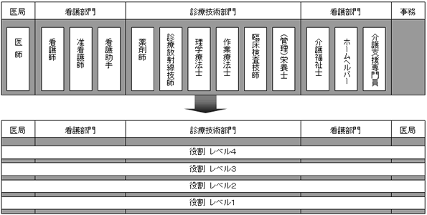
そのため、職種を重視した組織体制や人事制度を改め、役割と能力を基準とした資格（等級）をベースにした運用がカギになるといえます。
保有資格ごとの専門性を追求するのはもちろんですが、経営ビジョンを達成するための組織としての役割は、資格の壁を取り払うことなのです。

資格基準は、以下のステップで作成します。

◆step１ 役割資格フレームの設計
●役割資格フレームの枠組み設計
●等級数、役割・能力基準、該当役職等の検討
◆step２ 役割責任・発揮能力の詳細化
●職務調査による役割・能力の洗い出し
●役割責任・発揮能力の分類とグレード決定
◆step３ 役割基準の運用ルールの検討
●新入職員、中途採用職員の格付けルールの検討
●昇格、降格ルール等、配置転換の検討
経営データベース
uestion
Q
Q
2

ジャンル： 人材･人事制度 ＞ サブジャンル： 資格基準

役割・能力基準書の作成
役割と能力の詳細を職員に理解してもらうための取り組みを教えてください。

■職務調査による役割・能力の洗い出し
nswer
a
a
役割・能力基準書の作成には、職務調査による役割・能力の洗い出しが必要です。
職務調査とは、病院が職員に期待し、求める役割と能力を明確にするために、院内の仕事を棚卸しする作業です。具体的には、各部門の仕事を全て洗い出すことにより、その仕事の経営ビジョン上の役割と必要な能力を明確にします。
この作業によって、役割基準書と職務一覧表を作成します。

■役割基準書、職務一覧表とは
職務一覧表とは、役割・能力基準を具体化するために、洗い出した業務を部門（職種）毎に集約し、各々の業務がどれくらいのレベルで何等級に該当するのかを一覧表にまとめたものです。

■役割基準書、職務一覧表の作成ステップ
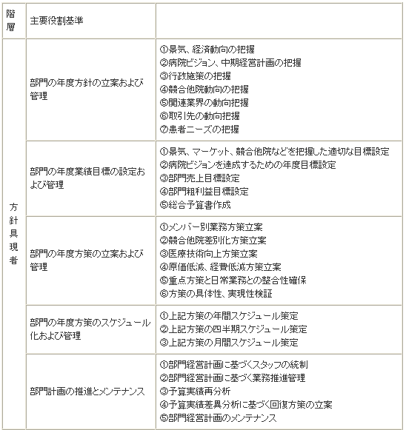
◆step１ 役割と役割を構成する業務の洗い出し
各部門の全ての役割と、その役割を構成する業務を抽出することから始めます。
◆step２ 役割と業務の格付け
抽出した役割と業務を役割・能力等級フレームと関連させ、格付けを実施します。
◆step３ 担当者の整理
それぞれの役割と業務を誰が実際に担当しているのかを整理します。この作業により、職員各人が担当する役割と業務のバランス（質：等級との関連、量：全業務に占める比重・遂行時間）がとれているかを判断する材料を得ることができます。これにより各人の役割や能力に見合った業務配分の見直しを行う材料とします。
例えば、管理職に相当する、つまり利益を生み出すべき人が日常業務の全てに関わっているため、目指す組織活動が停滞してしまうという病院が多々見られます。管理者層がどの程度、日常業務に労力を取られているのかを把握するためにも、それぞれの業務担当者の記載はぜひ実施すべきでしょう。
◆step４ 部門間調整
洗い出した業務の分類、範囲（大きさ）と等級格付けについて、各部門間の調整を行います。

